**NAROČILNICA ZA DIJAŠKI PULOVER ŠCNM**

Dijak/-inja _____________________________ , iz oddelka ___________, šole _________________, naročam (**spodaj označi št. kosov**) dijaški pulover ŠCNM. Cena puloverja je 22,80 €. Strošek bom poravnal/-a po položnici.

Mere preverite v spodnji razpredelnici. (Številke so malo manjše)

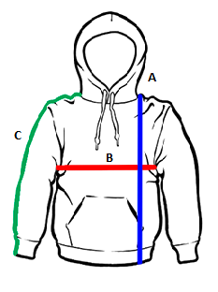

|  |  |  |  |  |
| --- | --- | --- | --- | --- |
| Velikost | A (cm) | B | C | KOS |
| XS | 58 | 43 | 70 |  |
| S | 61 | 47 | 72 |  |
| M | 63 | 49 | 73,5 |  |
| L | 65 | 51 | 75 |  |
| XL | 67 | 53 | 77 |  |
| XXL | 69 | 54 | 78 |  |

Kraj in datum: ____________________ Podpis staršev: __________________

**NAROČILNICA ZA DIJAŠKI PULOVER ŠCNM**

Dijak/-inja _____________________________ , iz oddelka ___________, šole _________________, naročam (**spodaj označi št. kosov**) dijaški pulover ŠCNM. Cena puloverja je 22,80 €. Strošek bom poravnal/-a po položnici.

Mere preverite v spodnji razpredelnici. (Številke so malo manjše)



|  |  |  |  |  |
| --- | --- | --- | --- | --- |
| Velikost | A (cm) | B | C | KOS |
| XS | 58 | 43 | 70 |  |
| S | 61 | 47 | 72 |  |
| M | 63 | 49 | 73,5 |  |
| L | 65 | 51 | 75 |  |
| XL | 67 | 53 | 77 |  |
| XXL | 69 | 54 | 78 |  |

Kraj in datum: ____________________ Podpis staršev: __________________